

No rumo das estrelas: centenário do vôo do Demoiselle

Por Fernando Chaves Lins
Piloto privado
Membro Honorário da FAB
fc.lins@yahoo.com.br
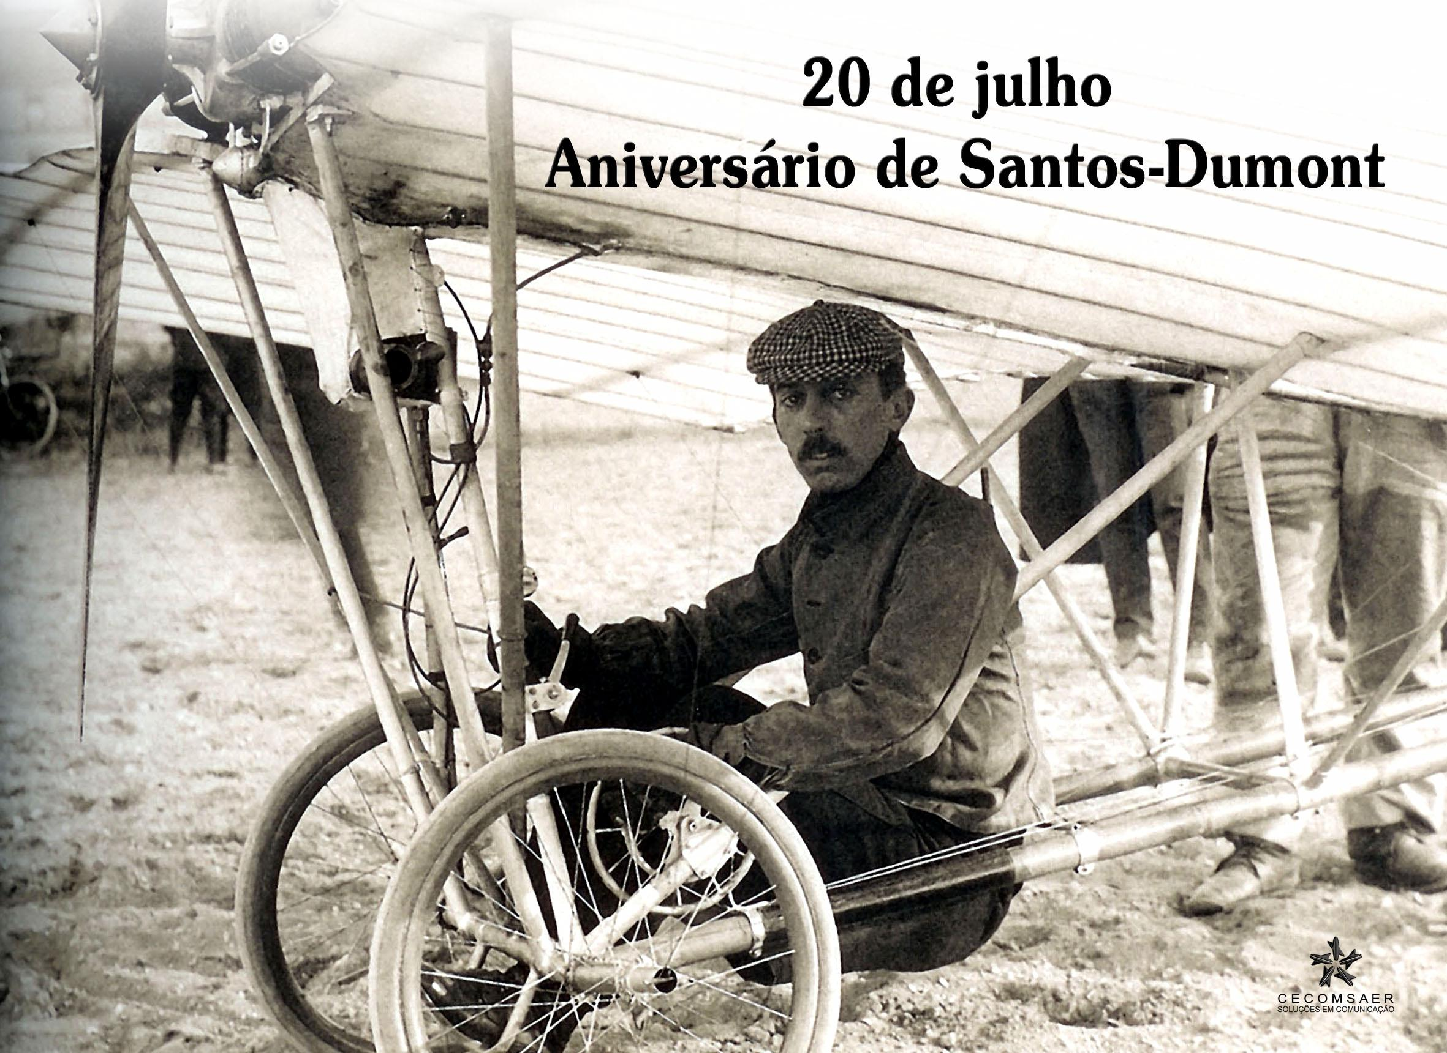
“Estou convencido de que os obstáculos de tempo e distância serão removidos. As cidades exiladas na América do Sul entrarão em contato direto com o mundo de hoje. Os países distantes se encontrarão (...). Os Estados Unidos e os países sul-americanos se conhecerão tão bem como a Inglaterra e a França se conhecem (...). Anulados o tempo e a distância, as relações comerciais (...) se desenvolverão espontaneamente (...). Seremos mais fortes nos nossos laços de compreensão e amizade. Tudo isso, senhores, será realizado pelo aeroplano ”.

Alberto Santos Dumont

Primeiro aviador registrado pela FAI - Federação Aeronáutica Internacional, balonista, piloto e, principalmente genial empreendedor, Santos=Dumont, era um singular humanista que no próprio nome igualou as suas origens do Brasil (Santos) e França (Dumont), legando ao público os seus inventos que deram o rumo das estrelas. Sabiamente Gilberto Freire o considerava “o maior herói do povo brasileiro. O mito Santos Dumont tornou-se como nenhum outro, no Brasil do começo do século XX, parte do mito maior: o progresso brasileiro pela Ciência. E para ganhar mais consistência, assimilou o mito brasileiríssimo do amarelinho: valente, heróico, astuto, engenhoso e até genial. O Brasil precisava de um Santos Dumont que lhe avivasse a fé num futuro messiânico: Santos Dumont correspondeu esplendidamente a essa necessidade da sua gente, passando de repente de indivíduo a símbolo e de símbolo a mito”. A conquista do ar, segundo Gilberto Freire, só foi possível para quem fosse leve como fantasma (SD pesava 50 kg); para quem tivesse pés e mãos quase de anjo; para quem se apresentasse insignificante no físico, sendo, entretanto, potente de espírito, de imaginação, de astúcia.
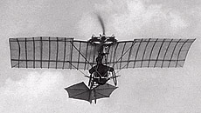
Em 1907, um ano depois do primeiro vôo do avião no mundo com o 14bis, decola o Demoiselle que seria a primeira aeronave a ser fabricada em série no mundo. Um feito revolucionário, modelo dos ultraleves atuais, empregando pioneiramente na história o conceito de popularização da aviação e ainda, primordialmente, usando os conceitos e procedimentos para se efetivar a nobre arte do vôo.

“Era cinco vezes menor que o 14bis! Com ele, durante um ano fiz vôos todas as tardes, e fui, mesmo, em certas ocasiões, visitar um amigo em seu castelo. Este foi de todos os meus aparelhos o mais fácil de conduzir e o que conseguiu maior popularidade”, afirmava Santos Dumont.

A menor aeronave então planejada, frágil e mimosa libélula de asas transparentes de seda – comentava a imprensa parisiense. Era um sucesso! Tão arrojado que o projeto ressurgiu muitas décadas depois, na era dos jatos, como os conhecidos ultraleves de hoje. A demoiselle possuía “um motor especial de minha invenção, desenhado especialmente” que, além de torná-la extremamente econômica, permitia velocidade de noventa quilômetros por hora.
Na Exposição do Salão da Aeronáutica, no Gran Palais dos Campos Elíseos era o centro das atenções no meio daquelas “enormes e desengonçadas caranguejolas”concorrentes. Ao repórter que documentava o evento, declarou Santos=Dumont:
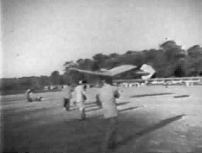
“Se quiser prestar-me um grande obséquio, declare pelo seu jornal que desejoso de propagar a locomoção aérea, eu ponho à disposição do público as patentes de invenção do meu aeroplano. Todo interessado tem o direito de construí-lo e, para isso, pode vir pedir-me os planos. O aparelho não custa caro. Mesmo com o motor, não chega a cinco mil francos”.

Declarou ainda: “com ele, obtive Carta de Piloto. Fiquei, pois possuidor de todas as cartas da Federação Aeronáutica Internacional: piloto de balão livre, piloto de dirigível, piloto de biplano e piloto de monoplano”.

O avião, conforme descreve o Instituto Arruda Botelho, era extremamente leve com a “fuselagem” em uma única vara de bambu, empenagem totalmente móvel através de uma cruzeta como empenagem, asa alta de apenas 6 metros de envergadura. A construção era simples: a asa possuía duas longarinas de bambu com madeira e nervuras de bambu. O cockpit era aberto formando um pórtico de tubos metálicos perfilados. O trem de pouso era convencional com duas rodas na frente com câmber e cáster para garantir estabilidade na corrida no solo. Além de dois montantes ligando as longarinas ao pórtico metálico, a asa era estaiada na parte de cima e na de baixo. A motorização foi o gargalho inicial, mas Santos Dumont geralmente utilizou motores de dois cilindros opostos de 25 a 45hp com refrigeração a liquido com soluções geniais para a colocação dos radiadores: ora ao longo do cone de cauda, ora embaixo da asa.

O problema na verdade era a hélice que não desenvolvia empuxo adequado. Tanto que tentou um modelo com duas hélices. O primeiro vôo do no. 19 foi em Novembro de 1907 e Santos Dumont logo percebeu que o bambu único da fuselagem não apresentava rigidez suficiente indo logo para um pórtico de bambu com seção triangular, conceito utilizado nos seus dirigíveis. Com isso o avião teve seu comprimento diminuído para compensar a estrutura mais pesada mantendo o centro de gravidade no mesmo ponto. A asa também sofreu modificações; longarinas mais reforçadas e um arqueamento no perfil da nervura para gerar mais sustentação. Com uma nova hélice estava nascendo o no. 20 o qual foi exposto no salão de Aeronáutica, em 1909.

Nos Estados Unidos há relatos de que foram construídos mais de 100 Demoiselles, a partir de plantas foram publicadas na revista Mecânica Popular influenciando futuras companhias como Belanca e Aeronca, enquanto na França, mais de 300 aeronaves Demoiselle foram fabricadas pela Clement-Byard.

Cem anos depois o mundo comemora o feito sensacional de Santos=Dumont à frente o Instituo Arruda Botelho com a réplica do Demoiselle voando no Brasil, Estados Unidos e Europa. Uma cópia se encontra em exibição no Smithsonian Air & Space Museum e outra no Salon International de L’Aéronautique et de L’Espace, em Le Bourget, na França.
“Estar em Le Bourget, com o mundo da aviação voltado para nós e ao lado das maiores indústrias da aviação mundial, é, também, uma grande oportunidade para ressaltar a 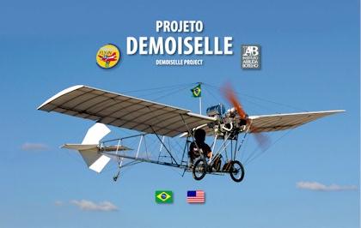genialidade de Alberto Santos Dumont e sua influência no desenvolvimento aeronáutico mundial, destacando toda a força, a criatividade e a tecnologia da indústria brasileira nos últimos 100 anos. O Projeto Centenário Demoiselle foi criado para fomentar a indústria aérea brasileira (demoiselle@institutoarrudabotelho.org.br) a partir da valorização da memória de Alberto Santos Dumont. Com programação de vôos com réplicas do Demoiselle em várias partes do Brasil e do mundo, o projeto valoriza a dedicação de Santos Dumont e divulga a tecnologia da indústria brasileira da aviação”, afirmou o aviador Fernando Botelho, Presidente do Instituto Arruda Botelho e idealizador do Projeto Centenário Demoiselle.

TEXTO AUTORIZADO FORMALMENTE PELO SR FERNANDO LINS
TODOS OS DIREITOS RESERVADOS AO SEU AUTOR

